Home - Nossa Clínica - Especialidades - Redes Sociais - Contato (no menu colocar a cabeça do bneco da logo no meio)

Carrossel - coloca fotos da clinica e ainda hj te passo um vídeo pra ser o primeiro do carrossel.

E precisava ver contigo se a gente consegue tirar esse sol, abelhas e etc do carrossel e colocar o que a gente quiser. O modelo do template permite isso? Queria colocar nuns temas de espaço por conta da logo dela.

Nossa clínica - Usa a página de "about us" do modelo. Pode tacar um Lorem e umas fotos bacana da clínica que tem lá no drive.

Essa parte aqui do About us:

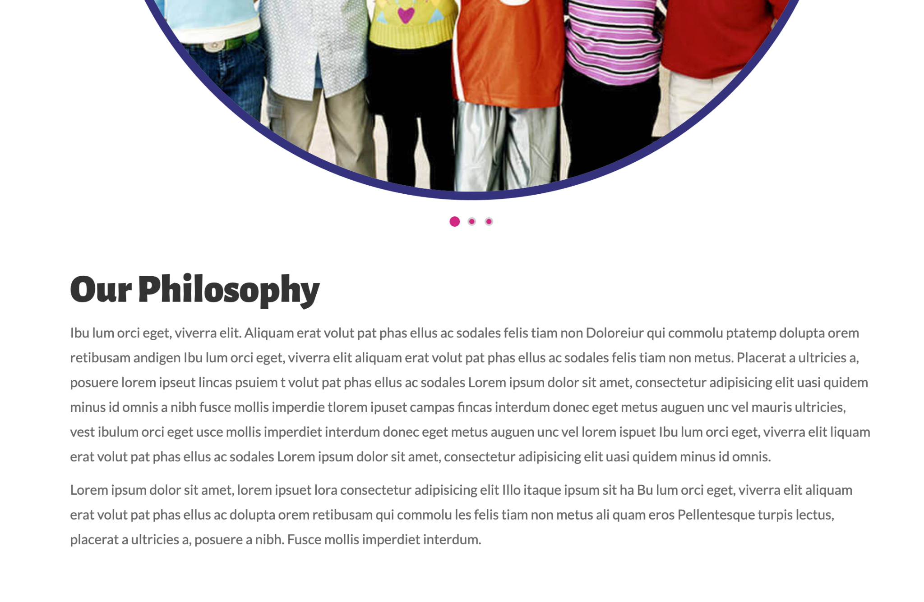

Daí se tiver como, acho que pode colocar essa bola com a foto menor. Pode mudar se for o caso, colocar só um carrossel padrao de foto, desde que n fique enorme assim.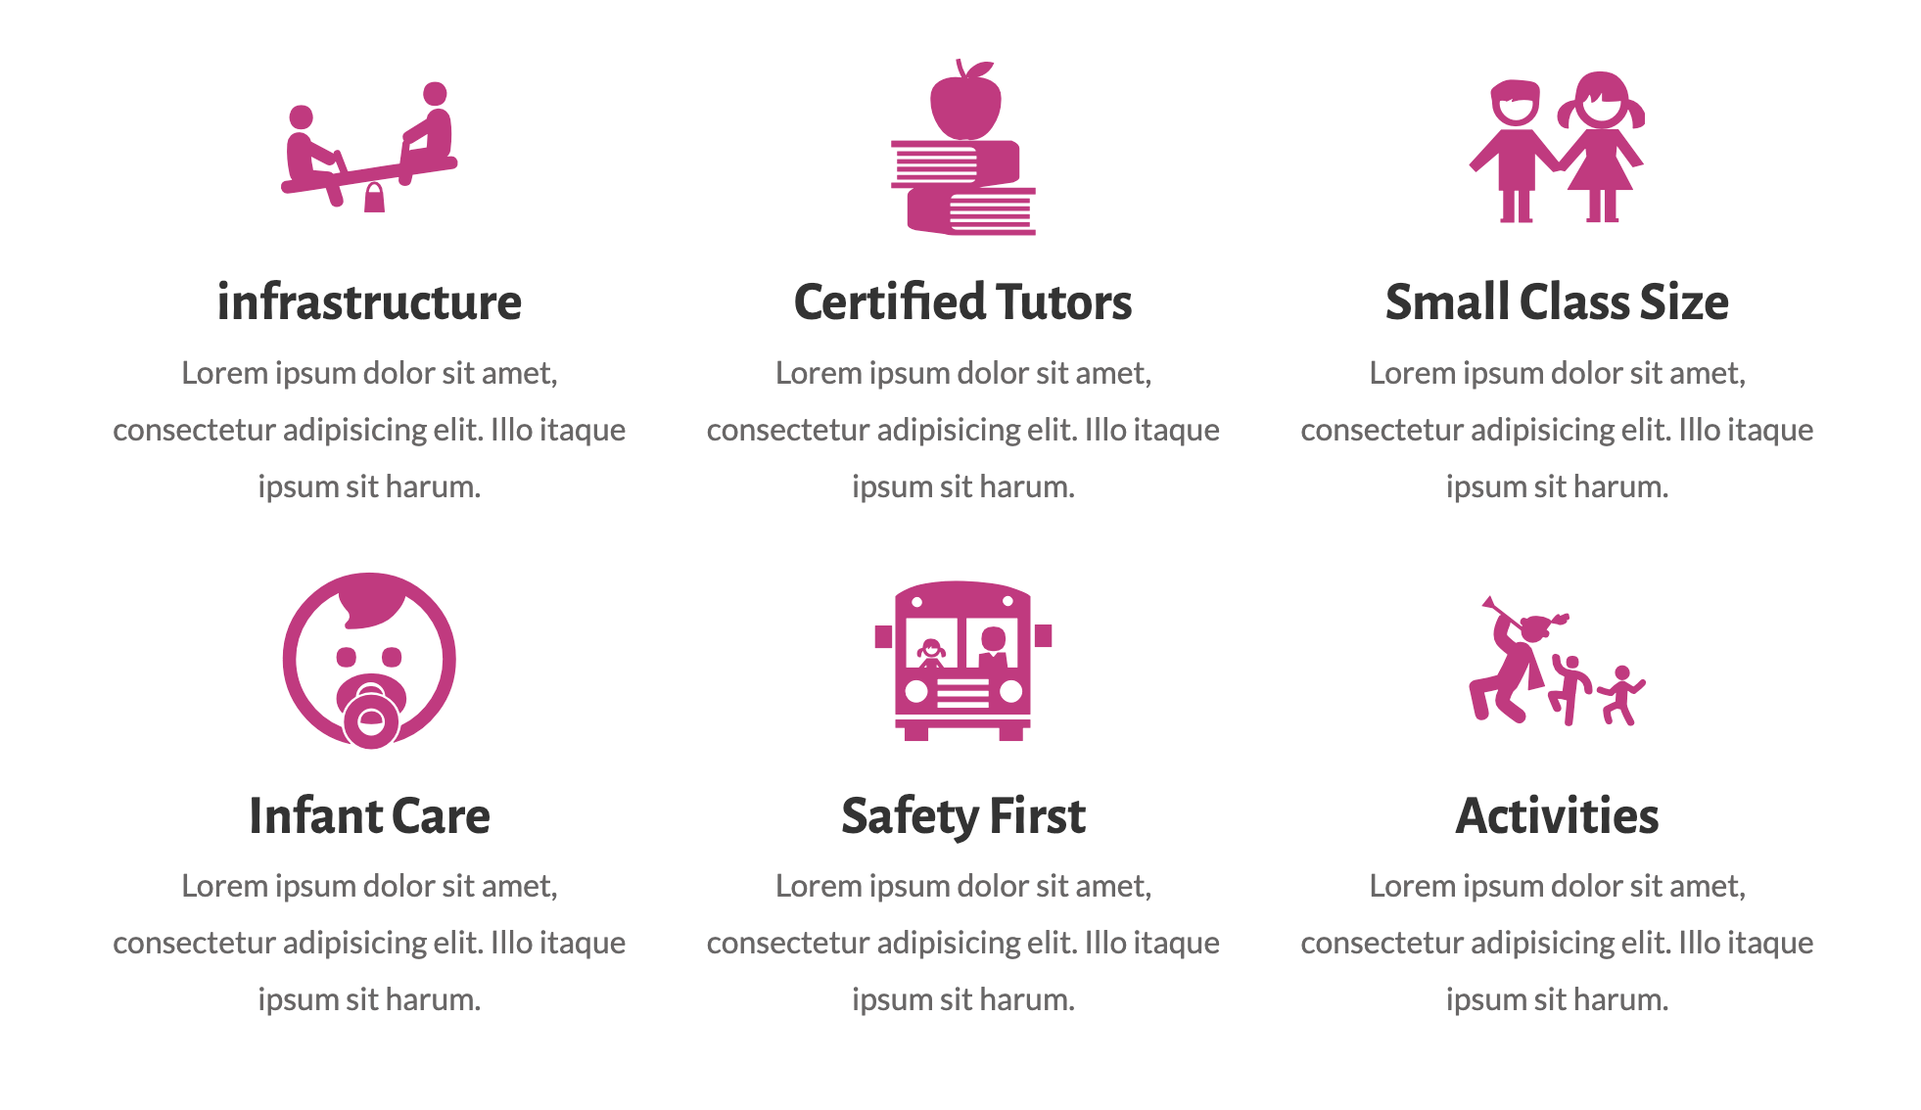

Essa parte pode deixar os ícones e coloca o lorem, dá um confere se existe a possibilidade de mudar os ícones pra gente pfv.

Especialidades - Usa a página de "our services"

Nesse texto das especialidades taca um lorem tb, Tô administrando o role pra te passar os textos mais tarde.

Essa foto da mulher com o bebê tu pode tirar e deixar o texto das especialidades mais perto dos box da especialidades..

Nesses quadrados vc coloca as especialidades, que são: Intervenção precoce, Desenvolvimento Gestalt e Linguagem Infanto Juvenil.

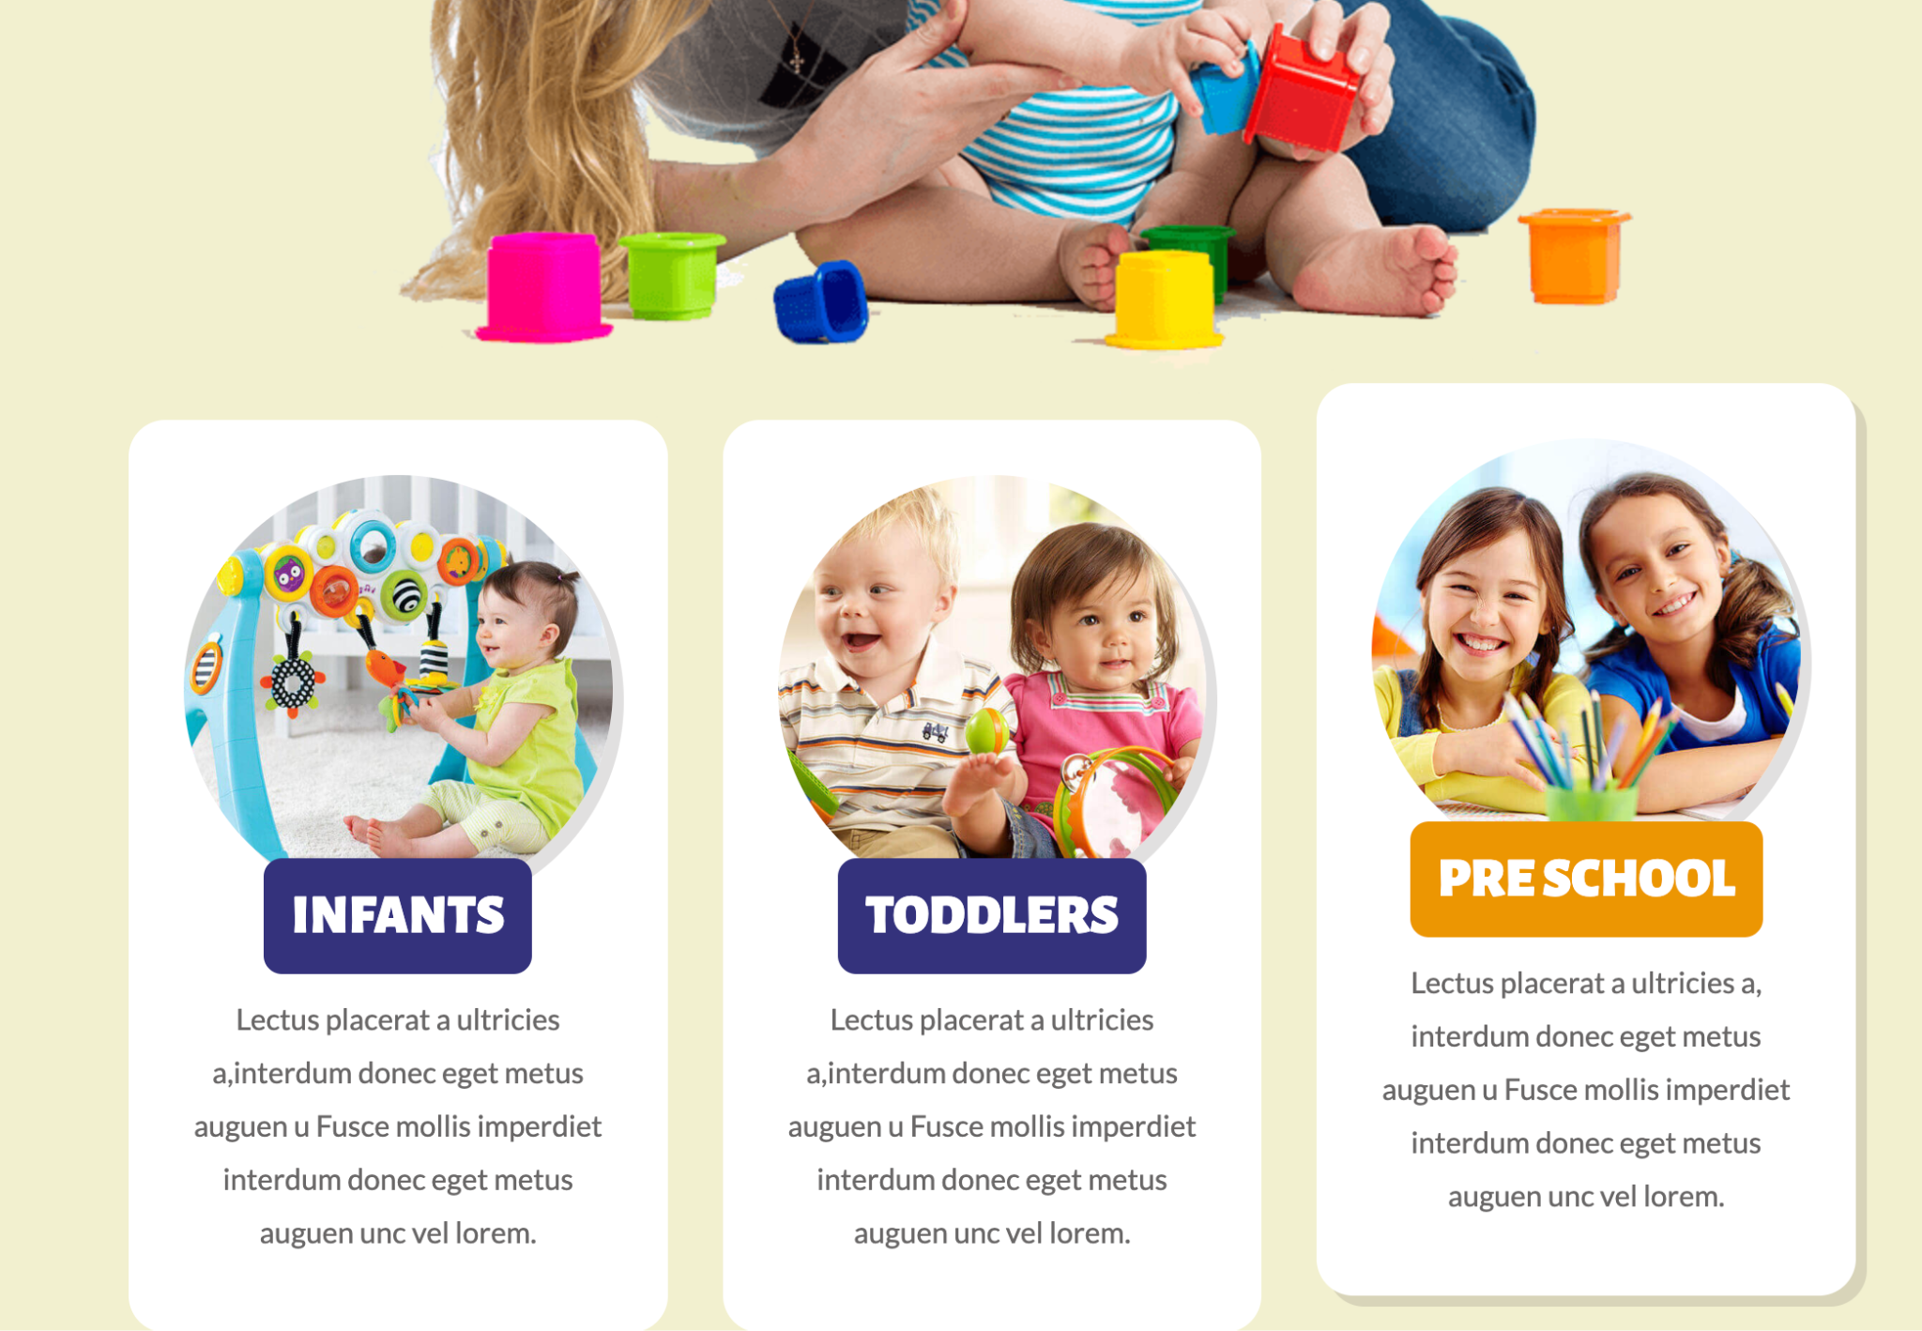

Existe a possibilidade de fazer essa parte das especialidades ser clicavel e abrir um vídeo dela explicando numa pop up?

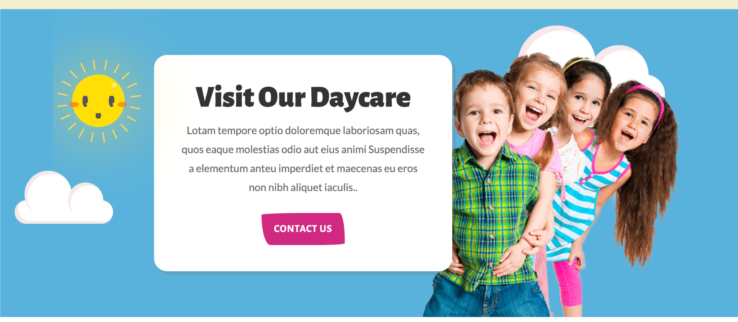

Aqui vou precisar que tu me dê o toque do que precisa de design pra eu te mandar no maximo amanhã. Queria no lugar do sol e das nuvens uns planeta/foguetes e que no lugar desse azul fosse um lance meio ludico e espacial, manja? Desenho de foguete e planetas e etc.

aí vai ser isso com o bonequinho da logo no meio no lugar dessas criancas e do box de texto.

Redes sociais - Colocar uma parte que fica a ultima postagem do instagram, manja? Com botão pra seguir e etc.

Contato - Usar a area de contato do modelo.

Te psso as infos de localização e etc hj tb pra já colocar no grau.